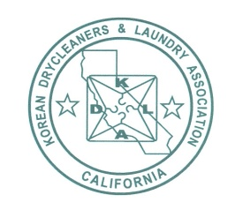

**남 가 주 한 인 세 탁 협 회 (KDLA)**

**Korean Dry Cleaners & Laundry Association**

**555 W Redondo Beach Blvd #247 Gardena CA 90238**

**Tel: (310)679-1300 Fax: (310)324-3293 www.sckdla.org * sckdlackdla.org**

2014년도 회비 납부서

2011년도 협회 연회비는 100불(5명 미만 업소)입니다

|  |  |
| --- | --- |
| **Annual Membership Application** | |
| **회 원 성 명**  **Name of Owne**r |  |
| **업 소 명**  **Name of Business** |  |
| **주 소**    **Address** |  |
|  |
| **전화 번호(Telephone)**    **E-Mail Address** |  |
| **기 계 종 류**  **Kind of Machine** | **Perc 기계 Hydrocarbon 기계 Others 기타**  **( LBS) ( LBS) ( LBS)** |
| **보일러 종 류**  **Kind of Boiler** | **보일러 용량 : 마력(HP)**  **9.5 HP( ) 15 HP( ) 20 HP이상( )** |

|  |  |  |  |
| --- | --- | --- | --- |
|  |  |  |  |

**회원번호 :**

**2014년도 회비납부 구분 처음가입자 / 2년이상 미납자 가입비 100불:(총200불)**

* **종업원 5명 미만 □ - 100불 *\*Pay to : KDLA***

**\*종업원 5명-10명 □ - 130불 555 W Redondo Beach Blvd #247**

**\*종업원 10명이상 □ - 150불 Gardena, CA 90248**

***\*다음 서류가 필요함.***

**\*( )2011년도 새규정 포스타 *( )AQMD기록서류 (퍽) (하이드로)**

**\*( ) IWC포스타 *( )세탁물 가격표 *( )기타:**